


Manual de usuario Etiquetas de trazabilidad
Temas Sel. De Sistemas Inteligentes
Ing. Raquel Martinez Martinez
LAB TSSI GPO 505 | CO TSSI GPO 001
A2026
Pedro de Alba s/n
San Nicolas de los Garza | N.L
Monterrey N.L |29/10/2026

MATRICULA | NOMBRE | PROGRAMA EDUCATIVO
1977379 | AXEL OMAR SAUCEDO SAAVEDRA | ITS
2174013 | JULIO EISAI GAONA OROZCO | ITS


AGOSTO-DICIEMBRE 2026
Índice
1. Introducción 1
2. Conceptos básicos 2
2.1 Partes de la etiqueta de trazabilidad 2
2.2 Cómo leer el número de serie 2
2.3 Estados de una etiqueta 3
2.4 Tipos de estación 3
3. Pantalla principal 5
4. Imprimir etiquetas (operador) 6
4.1 Llenar los campos 6
4.2 Print 6
4.3 Reprint y No. of Reprints 7
5. Liberación de calidad (QA) 8
5.1 Iniciar sesión 8
5.2 Search: buscar la etiqueta por serial 8
5.3 Completar los datos de liberación 9
5.4 Print: liberar e imprimir 9
5.5 Reject: rechazar la etiqueta 10
5.6 Reprint en Release 11
6. Verificar una etiqueta (Verify label (OCR)) 12
6.1 Iniciar la verificación 12
6.2 Con la cámara 12
6.3 Con un archivo de imagen 13
6.4 Consejos para una buena captura 13
6.5 Ventana de resultado 13
6.6 Motivos y qué hacer 16
7. Registrar usuarios de QA (Register) 18
7.1 Primer usuario 18
7.2 Usuarios siguientes 18
7.3 Registrar 19
8. Estación de Embarques 20
8.1 Imprimir 20
8.2 Reimprimir 21
9. Mensajes de error frecuentes y qué hacer 22
10. Buenas prácticas 24
11. Glosario 25

1. Introducción
La aplicación sirve para tres cosas:
- Imprimir etiquetas de trazabilidad. Cada etiqueta lleva un número de serie único, los datos de la orden de trabajo y códigos de barras. Cada etiqueta impresa queda registrada en la base de datos de la estación.
- Liberar o rechazar etiquetas. Calidad (QA) busca una etiqueta por su serial y la libera (imprime la etiqueta de liberación) o la rechaza.
- Verificar una etiqueta con la cámara o con una foto. El sistema lee los códigos de barras y el texto de la etiqueta, los compara con lo que se registró al imprimir y recomienda liberar, rechazar o revisar a mano.
Quién usa cada parte:
Parte de la app | Quién la usa | Necesita usuario y contraseña
Traceability (imprimir etiquetas) | Operador | No
Release (liberar o rechazar) | QA | Sí
Register (dar de alta usuarios de QA) | QA | Sí, salvo el primer usuario
Verify label (OCR) (verificar con cámara o foto) | QA u operador | No
Pantalla de Embarques | Operador de embarques | No

2. Conceptos básicos

2.1 Partes de la etiqueta de trazabilidad
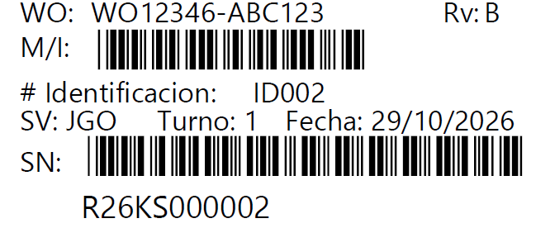
Figura 1. Etiqueta de trazabilidad impresa
En la etiqueta | Qué es | De dónde sale
WO | Orden de trabajo. Se imprime como WO: <orden>-<item> | Campos WorkOrder y Add item
M/I | El item (número de parte), impreso como código de barras | Campo Add item
# Identificacion | Número de identificación | Campo Identification number
SV | Iniciales del supervisor | Campo Initials Supervisor
Turno | Turno de trabajo (1 a 5) | Campo Shift
Fecha | Fecha de impresión, en formato día/mes/año | La pone el sistema al imprimir
SN | Número de serie, en código de barras y en texto debajo | Lo genera el sistema
Rv | Revisión. Solo aparece en estaciones PIPING, arriba a la derecha | Campo Revision

2.2 Cómo leer el número de serie
Ejemplo: R26KS000123
Parte | Valor | Significado
R | R | Inicio fijo del serial
26 | 26 | Año de impresión (2026)
K | K | Mes de impresión (octubre)
S | S | Separador fijo
000123 | 123 | Consecutivo global: número de etiqueta en la base de datos

Letras de mes (la I no se usa, para no confundirla con el número 1):
A | B | C | D | E | F | G | H | J | K | L | M
ene | feb | mar | abr | may | jun | jul | ago | sep | oct | nov | dic

El consecutivo no se reinicia cada mes ni cada año: siempre sigue subiendo.

2.3 Estados de una etiqueta
Estado | Cuándo lo toma
Impresa | Al imprimirla en Traceability
Liberada | Cuando QA la libera con Print en Release
Rechazada | Cuando QA la rechaza con Reject en Release

Una etiqueta pasa de Impresa a Liberada o a Rechazada una sola vez. Después ya no se puede liberar ni rechazar de nuevo, y la app no tiene un botón para regresarla a Impresa.

2.4 Tipos de estación
Cada computadora está configurada como un tipo de estación. El nombre del área aparece en la barra superior de la app.
Tipo | Qué cambia
Normal (cualquier otra área) | Pantalla de trazabilidad sin el campo Revision
PIPING | Aparece el campo Revision. La revisión se imprime como Rv y se guarda en la base de datos
EMBARQUES | La pantalla de trazabilidad se sustituye por la de embarques (ver sección 8)

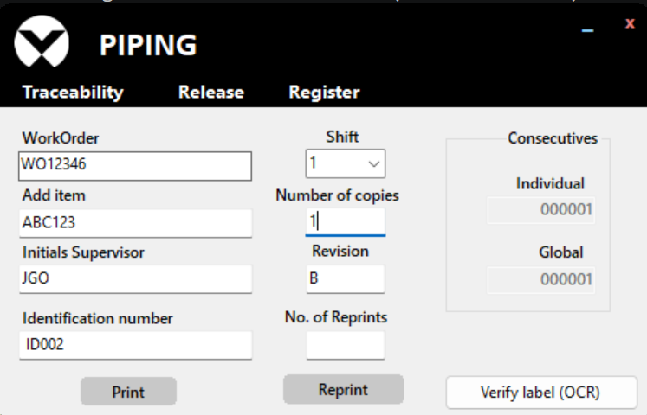
Figura 2. Estación PIPING con el campo Revision
El tipo de estación lo configura el responsable técnico; el operador no lo cambia desde la app.

3. Pantalla principal
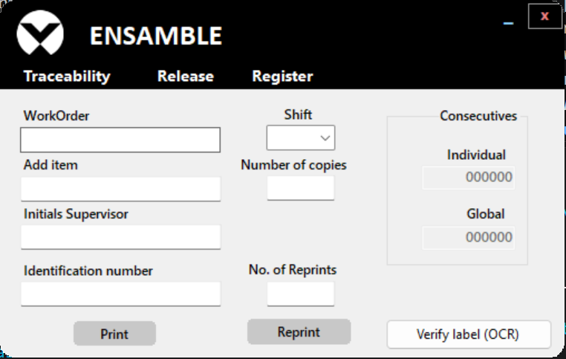
Figura 3. Pantalla principal (Traceability) vacía
Barra superior (negra):
- A la izquierda, el logo y el nombre del área de la estación (por ejemplo, PIPING).
- A la derecha, _ minimiza la ventana y x cierra la app.
- La ventana se mueve arrastrándola desde la franja superior.
Barra de botones (debajo):
Botón | Qué hace
Traceability | Muestra la pantalla para imprimir etiquetas. Es la pantalla inicial
Release | Pide usuario y contraseña de QA y muestra la pantalla de liberación
Register | Pide usuario y contraseña de QA y abre la ventana para registrar un usuario nuevo

Cuadro Consecutives (a la derecha, solo lectura):
Campo | Qué muestra
Individual | Cuántas etiquetas ha impreso esta estación
Global | El último consecutivo usado en la base de datos. La siguiente etiqueta usará este número + 1

Botón Verify label (OCR) (esquina inferior derecha): verifica una etiqueta con la cámara o con una foto. Ver sección 6.

4. Imprimir etiquetas (operador)
La impresión se manda directamente a la impresora predeterminada de Windows, sin abrir ningún cuadro de diálogo. Antes de empezar, confirma que la impresora de etiquetas sea la predeterminada.

4.1 Llenar los campos
En la pantalla Traceability:
- WorkOrder: escribe la orden de trabajo.
- Add item: escribe el item (número de parte). Obligatorio.
- Initials Supervisor: escribe las iniciales del supervisor.
- Identification number: escribe el número de identificación.
- Shift: elige el turno (1 a 5).
- Revision (solo en estaciones PIPING): escribe la revisión.
- Number of copies: escribe cuántas etiquetas quieres. Obligatorio.
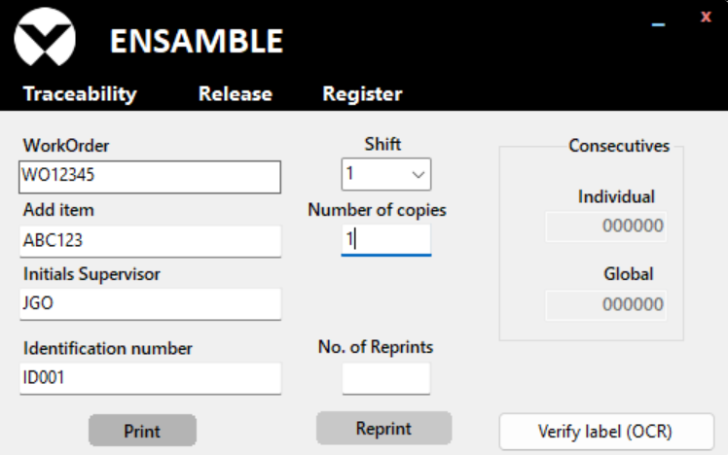
Figura 4. Campos llenos antes de pulsar Print
La app solo exige Add item y Number of copies, pero llena todos los campos: todos se imprimen en la etiqueta y se guardan en el registro.

4.2 Print
Pulsa Print. Pasa lo siguiente:
- Se imprimen tantas etiquetas como indicaste en Number of copies.
- Cada etiqueta es distinta: tiene su propio número de serie y su propio registro en la base de datos. Por ejemplo, con 3 copias salen tres seriales seguidos (…000124, …000125, …000126).
- Los contadores Individual y Global avanzan.
- Al terminar, los campos se borran para la siguiente captura.

4.3 Reprint y No. of Reprints
Reprint vuelve a imprimir con los datos de la última impresión hecha en esta sesión (desde que se abrió la app).
- Escribe en No. of Reprints cuántas reimpresiones quieres.
- Pulsa Reprint.
Importante: cada reimpresión genera un número de serie nuevo y un registro nuevo en la base de datos. No es una copia idéntica de la etiqueta anterior: es una etiqueta nueva con los mismos datos. El contador Global avanza con cada reimpresión.
Ten en cuenta también:
- El turno (Shift) no se copia. Si quieres que salga en la reimpresión, elígelo antes de pulsar Reprint. Con más de una reimpresión, solo la primera lleva el turno.
- Si todavía no has impreso nada desde que abriste la app, Reprint imprime una etiqueta vacía (con serial nuevo). No lo uses en ese caso.

5. Liberación de calidad (QA)
La liberación se hace en la pantalla Release. Solo se pueden liberar o rechazar etiquetas que estén en estado Impresa.

5.1 Iniciar sesión
- Pulsa Release.
- Escribe tu Usuario y Contraseña (la contraseña se ve con puntos).
- Pulsa Ingresar. Con Cancelar regresas sin entrar.
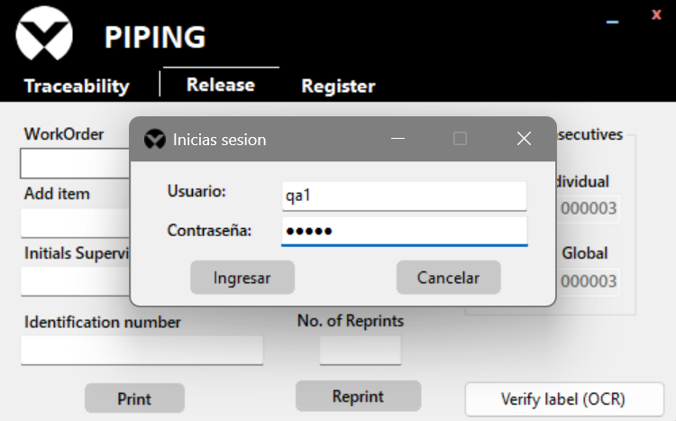
Figura 5. Inicio de sesión de QA
- Si el usuario o la contraseña no son correctos, aparece "Usuario y/o contraseña incorrectos. Intente de nuevo." y los campos se borran.
- Si todavía no hay ningún usuario registrado, aparece "No hay usuarios registrados. Crea el primero con el botón Register." Ver sección 7.
- El usuario no distingue mayúsculas de minúsculas; la contraseña sí.
- Cada vez que pasas de Traceability a Release se vuelve a pedir el inicio de sesión.

5.2 Search: buscar la etiqueta por serial
- En Serial, escribe o escanea el número de serie de la etiqueta (por ejemplo R26KS000123). No importa si va en mayúsculas o minúsculas.
- Pulsa Search.
- Los campos WorkOrder e Item se llenan solos con lo registrado al imprimir. Están en gris porque no se pueden editar.
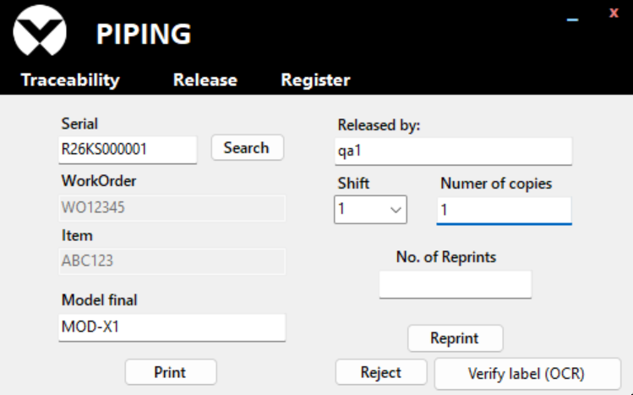
Figura 6. Release después de Search
- Si la etiqueta ya está liberada o rechazada, aparece el aviso "Etiqueta ya procesada". No podrás liberarla ni rechazarla.
- Si el serial no existe, aparece "No se encontraron resultados para el serial proporcionado."

5.3 Completar los datos de liberación
Campo | Qué escribir
Model final | El modelo final. Se imprime en mayúsculas. Obligatorio
Released by: | Quién libera (tu nombre o usuario). Obligatorio. Es texto libre: la app no lo toma del inicio de sesión
Shift | El turno (1 a 5)
Numer of copies | Cuántas copias de la etiqueta de liberación quieres (1 o más). Obligatorio. (En pantalla dice "Numer", así está escrito)

5.4 Print: liberar e imprimir
Pulsa Print. El orden es:
- Primero la etiqueta se marca como Liberada en la base de datos. Si ya estaba liberada o rechazada, aparece un aviso y no se imprime nada.
- Se imprimen las copias de la etiqueta de liberación.
- Los campos se borran y aparece el mensaje "Liberado con éxito" con el serial liberado.
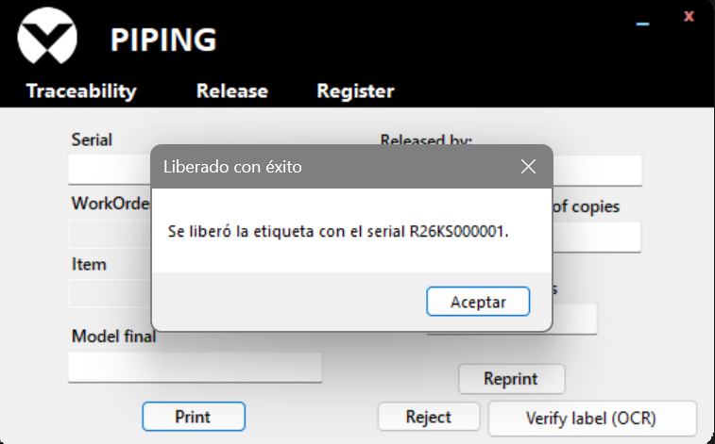
Figura 7. Mensaje de liberación exitosa
La etiqueta de liberación lleva el encabezado "Calidad Liberacion" (así, sin acento) y además: WO, Item, Modelo final, Fecha y hora, Turno, Liberado por, y el serial en código de barras y en texto. Todas las copias son idénticas.
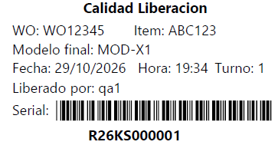
Figura 8. Etiqueta de liberación "Calidad Liberacion"

5.5 Reject: rechazar la etiqueta
Usa Reject cuando la etiqueta no debe liberarse.
- Busca la etiqueta con Search (recomendado, para confirmar que es la correcta).
- Escribe en Released by: quién rechaza. Es obligatorio.
- Pulsa Reject.
- Confirma con Sí en la pregunta "¿Marcar la etiqueta … como RECHAZADA? Después ya no se podrá liberar."
- Aparece "La etiqueta … quedó marcada como RECHAZADA." y los campos se borran.
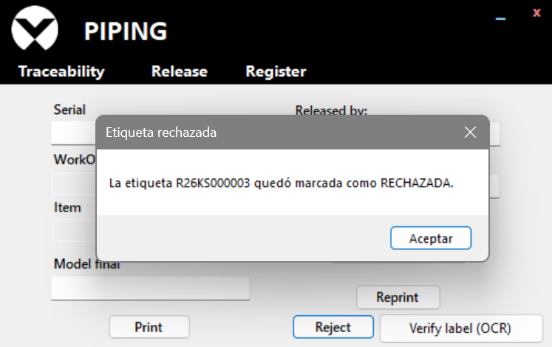
Figura 9. Resultado del botón Reject
Reject no imprime nada. Una etiqueta rechazada ya no se puede liberar.

5.6 Reprint en Release
Reprint de la pantalla Release vuelve a imprimir la última etiqueta de liberación impresa en esta sesión, sin cambiar nada en la base de datos (la etiqueta ya está liberada).
- Escribe en No. of Reprints cuántas copias quieres.
- Pulsa Reprint.
Úsalo, por ejemplo, si la impresora falló al liberar: la etiqueta ya quedó liberada y solo falta la impresión. Si cierras la app, se pierde la "última liberación" y Reprint muestra "Todavía no se ha impreso ninguna etiqueta de liberación en esta sesión."

6. Verificar una etiqueta (Verify label (OCR))
La verificación lee la etiqueta impresa (códigos de barras y texto) y la compara con lo que se registró al imprimir. Sirve para detectar etiquetas equivocadas antes de liberarlas.
Verificar no libera la etiqueta. El resultado es solo una recomendación. La liberación o el rechazo se hacen siempre en Release (ver sección 5).

6.1 Iniciar la verificación
- Pulsa Verify label (OCR) (esquina inferior derecha).
- La app pregunta "¿Verificar la etiqueta con la cámara?":
  - Sí: usar la cámara.
  - No: elegir un archivo de imagen (.png, .jpg, .jpeg o .bmp).
  - Cancelar: no verificar.
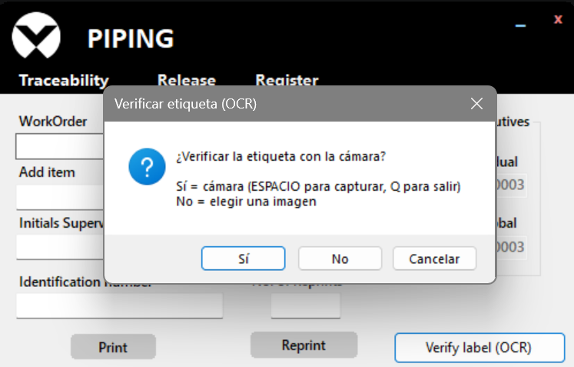
Figura 10. Elegir cámara o archivo
Mientras se verifica, el botón queda desactivado.

6.2 Con la cámara
- Se abre la ventana "Camara - etiqueta (ESPACIO = verificar, Q = salir)" con la imagen en vivo.
- Coloca la etiqueta frente a la cámara.
- Pulsa ESPACIO. El sistema analiza durante unos segundos (hasta 8) y muestra "Analizando… (manten la etiqueta quieta)". No muevas la etiqueta.
- La ventana de la cámara se cierra y aparece el resultado.
Pulsa Q para salir sin verificar.
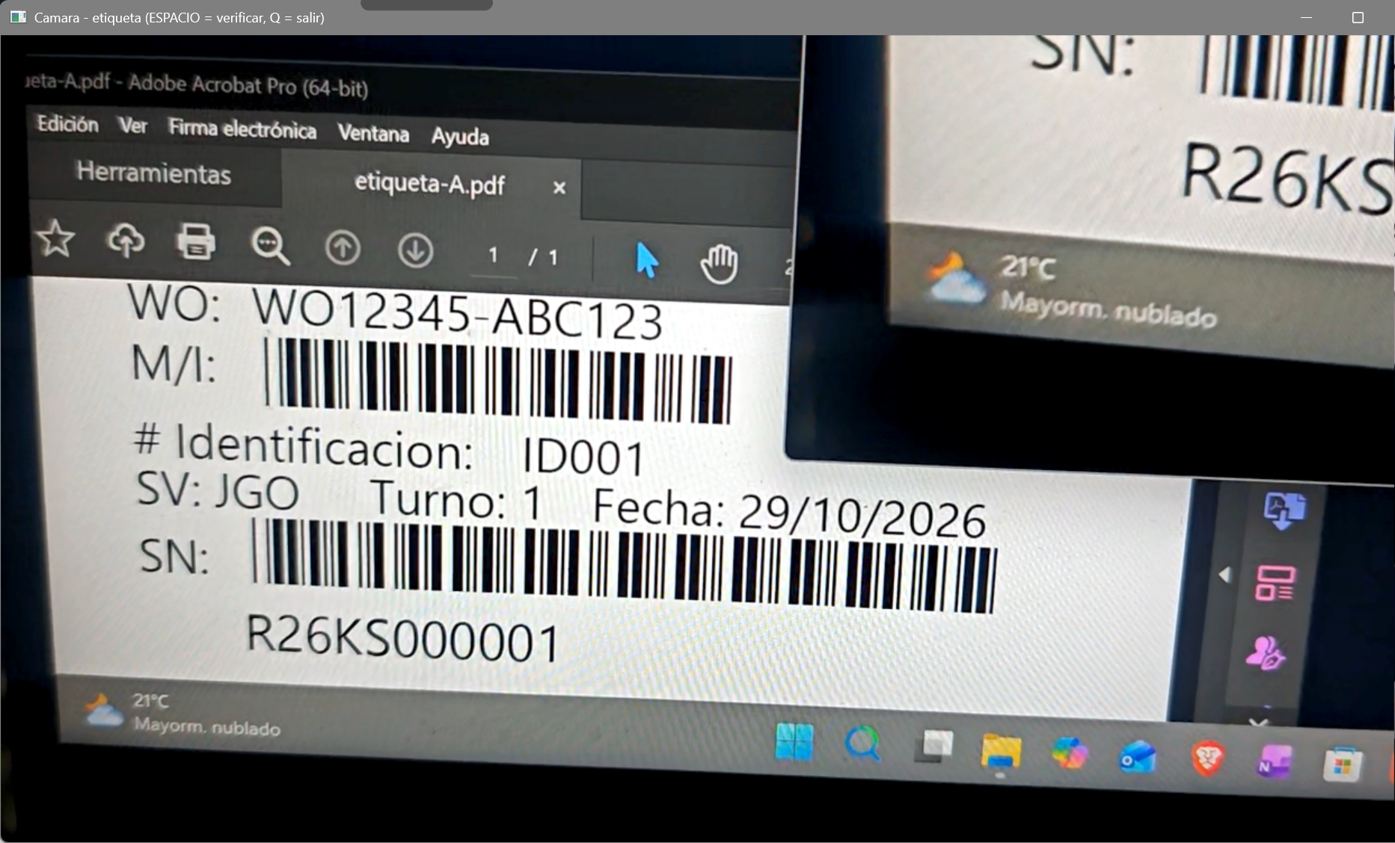
Figura 11. Ventana de la cámara
La foto analizada se guarda automáticamente en la carpeta de capturas de la estación.

6.3 Con un archivo de imagen
Elige la foto de la etiqueta en el cuadro Abrir y espera el resultado.

6.4 Consejos para una buena captura
- Buena luz, sin reflejos ni sombras sobre la etiqueta.
- La etiqueta completa, derecha y ocupando buena parte de la imagen.
- Quieta durante el análisis: una foto movida sale borrosa.
- Que se vean bien los dos códigos de barras (M/I y SN) y la línea de WO.
- Verifica la etiqueta antes de liberarla. Si ya está liberada, el resultado será RECHAZAR (ya fue procesada).

6.5 Ventana de resultado
Aparece la ventana "Verificar etiqueta (OCR)" con un encabezado de color y, debajo, el detalle. Ciérrala con Aceptar.
Encabezado | Color | Significado | Qué hacer
LIBERAR - etiqueta aprobada | Verde | Todo lo leído coincide con lo registrado | Libérala en Release
RECHAZAR - etiqueta no válida | Rojo | Se leyó un dato y no coincide, o la etiqueta no se puede liberar | Sepárala y revisa el motivo. Si se confirma, recházala con Reject
REVISIÓN MANUAL - revisa la etiqueta a simple vista | Ámbar | No se pudo leer bien o hay algo sospechoso | Repite la captura o revisa la etiqueta tú mismo y decide en Release
ERROR - no se pudo verificar | Gris | La verificación no se pudo hacer (sin cámara, sin captura, falta un programa…) | Lee el detalle y ve la sección 9

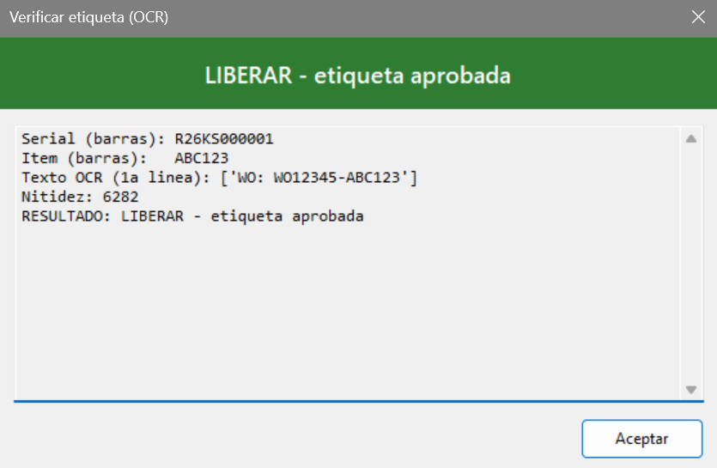
Figura 12. Resultado LIBERAR
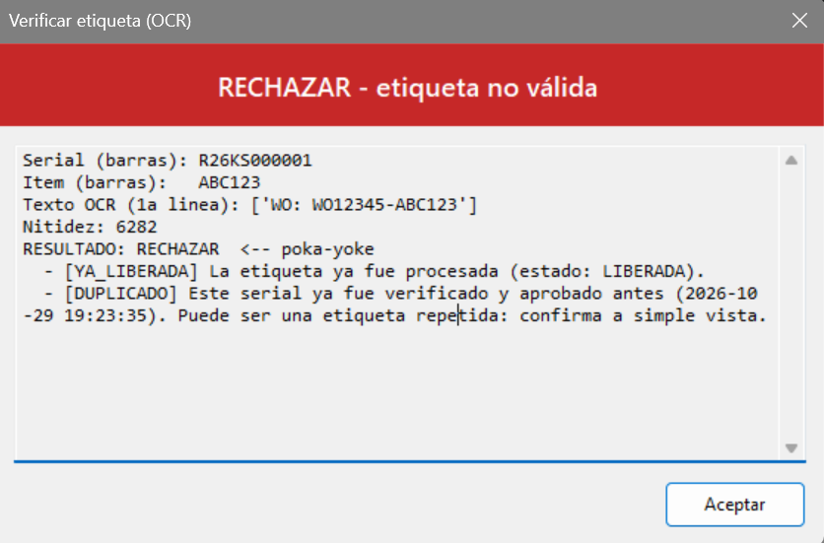
Figura 13. Resultado RECHAZAR
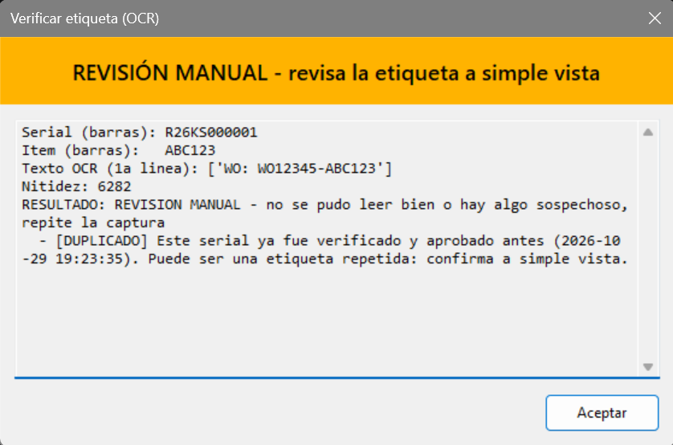
Figura 14. Resultado REVISIÓN MANUAL
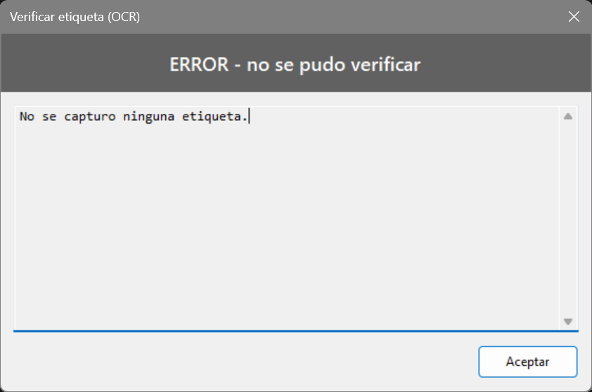
Figura 15. Resultado ERROR (se salió de la cámara con Q sin capturar)
El detalle muestra lo que se leyó (serial e item de los códigos de barras, primera línea de texto, nitidez de la imagen) y la lista de motivos, cada uno con un código entre corchetes, por ejemplo [WO_DUDOSO]. Los motivos marcados como (aviso) son solo informativos y no cambian el resultado.

6.6 Motivos y qué hacer
Código | Resultado | Qué significa | Qué hacer
ILEGIBLE_FOTO | Revisión manual | No se leyó el serial y la foto está borrosa | Repite con más luz y la etiqueta quieta
ILEGIBLE_ETIQUETA | Revisión manual | La foto es nítida pero no se leyó el serial | Acerca la etiqueta a la cámara. Si sigue igual, puede estar mal impresa: revísala a simple vista
FORMATO_INVALIDO | Rechazar | El serial leído no tiene el formato correcto (R + año + letra de mes + S + 6 dígitos) | La etiqueta no es válida. Sepárala y avisa a tu supervisor
NO_EXISTE | Rechazar | El serial no está registrado en la base de datos de esta estación | Confirma que la etiqueta se imprimió en esta estación. Si no, sepárala y avisa
YA_LIBERADA | Rechazar | La etiqueta ya fue liberada | No hace falta liberarla otra vez. Si es una etiqueta repetida, sepárala
YA_RECHAZADA | Rechazar | La etiqueta ya fue rechazada | No se puede usar. Sepárala
DUPLICADO | Revisión manual | Este serial ya se verificó antes con resultado LIBERAR | Puede haber dos etiquetas físicas con el mismo serial. Confírmalo a simple vista
SALTO_SECUENCIA | Aviso | Falta en la base el consecutivo anterior a este | Solo informa. Si es frecuente, avisa al supervisor
SERIAL_FECHA_INCOHERENTE | Revisión manual | El año o la letra del mes del serial no corresponden a la fecha de impresión | Revisa la etiqueta y avisa al supervisor
ITEM_ILEGIBLE | Revisión manual | No se pudo leer el item (M/I) | Repite la captura con el código M/I bien visible
ITEM_NO_COINCIDE | Rechazar | El item de la etiqueta no es el registrado | Etiqueta equivocada: sepárala
WO_ILEGIBLE | Revisión manual | No se pudo leer la orden de trabajo | Repite la captura con la línea WO bien visible
WO_NO_COINCIDE | Rechazar | La orden de trabajo impresa es distinta de la registrada | Etiqueta equivocada: sepárala
WO_DUDOSO | Revisión manual | La WO leída se parece a la registrada pero no es igual | Puede ser un error de lectura. Compárala a simple vista
REVISION_NO_COINCIDE | Rechazar | La revisión (Rv) impresa es distinta de la registrada | Etiqueta equivocada: sepárala
FECHA_INCOHERENTE | Aviso | La fecha leída no coincide con la de impresión | Solo informa (la lectura de números es poco fiable)

Si hay varios motivos, gana el más grave: cualquier motivo de Rechazar da RECHAZAR; si no hay ninguno, cualquier motivo de Revisión manual da REVISIÓN MANUAL; si solo hay avisos o ninguno, el resultado es LIBERAR.

7. Registrar usuarios de QA (Register)
Los usuarios de QA son los que pueden entrar a Release y registrar a otros usuarios.

7.1 Primer usuario
Si todavía no hay ningún usuario, al pulsar Register aparece "No hay usuarios registrados. Crea el primer usuario de QA." Al pulsar Aceptar se abre directamente la ventana de registro, sin pedir inicio de sesión.
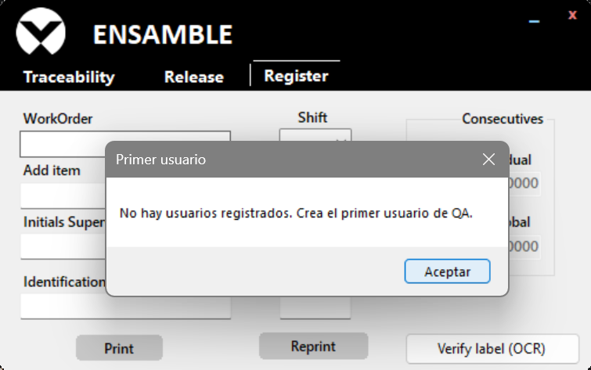
Figura 16. Aviso al crear el primer usuario

7.2 Usuarios siguientes
- Pulsa Register.
- Inicia sesión con un usuario de QA que ya exista (igual que en la sección 5.1).
- Se abre la ventana "Registrar de personal".
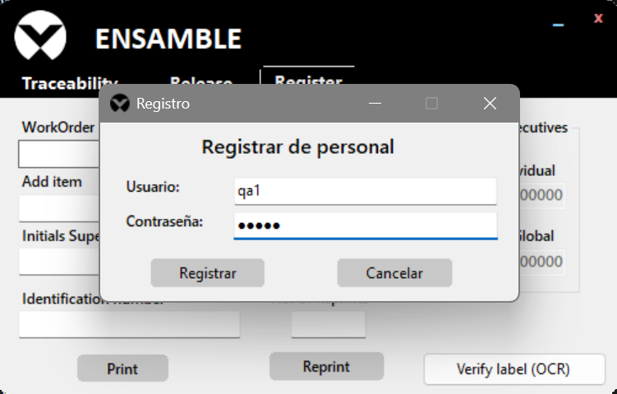
Figura 17. Ventana de registro de usuario

7.3 Registrar
- Escribe el Usuario y la Contraseña. Los dos deben tener de 3 a 8 caracteres.
- Pulsa Registrar. Con Cancelar sales sin registrar.
Mensaje | Qué significa
"Registro guardado correctamente." | El usuario se creó. La ventana se cierra
"El usuario … ya existe." | Ese nombre ya está registrado (sin importar mayúsculas). Elige otro
"El usuario y la contraseña deben tener entre 3 y 8 caracteres." | Ajusta la longitud

La app no tiene opciones para borrar usuarios ni cambiar contraseñas. Si lo necesitas, pídelo al responsable técnico.

8. Estación de Embarques
En las estaciones configuradas como EMBARQUES, la app muestra la pantalla de etiquetas de embarque en lugar de la de trazabilidad. Los botones Traceability, Release y Register no aparecen.
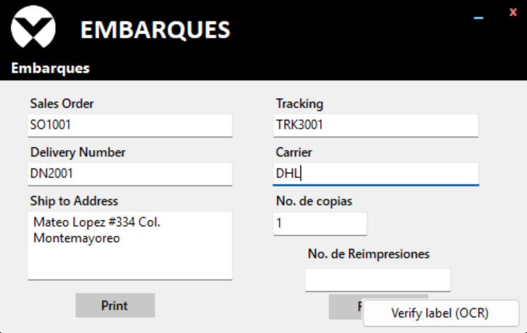
Figura 18. Pantalla de Embarques
La etiqueta de embarque no genera número de serie ni se guarda en la base de datos.

8.1 Imprimir
- Llena todos los campos (los cinco son obligatorios):
  - Sales Order: orden de venta.
  - Delivery Number: número de entrega.
  - Ship to Address: dirección de envío. Admite varias líneas; en la etiqueta se corta cada 33 caracteres.
  - Tracking: número de rastreo.
  - Carrier: transportista.
- En No. de copias, escribe cuántas copias quieres.
- Pulsa Print.
Todas las copias son idénticas. Al terminar, los campos se borran. Si falta algún campo aparece "Complete todos los campos."
La etiqueta lleva los cinco datos en texto grande. Sales Order, Delivery Number, Tracking y Carrier llevan además su código de barras.
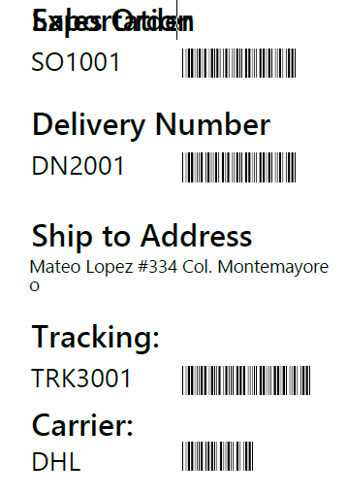
Figura 19. Etiqueta de embarque

8.2 Reimprimir
- Escribe en No. de Reimpresiones cuántas copias quieres.
- Pulsa Reprint.
Se reimprime la última etiqueta de embarque de esta sesión. Si todavía no has impreso ninguna desde que abriste la app, la etiqueta sale vacía.
En esta pantalla, el botón Verify label (OCR) tapa parte de Reprint (ver la figura de la pantalla de Embarques). Pulsa la parte visible de Reprint, a la izquierda. La verificación no se usa en Embarques.

9. Mensajes de error frecuentes y qué hacer
Algunos avisos aparecen con el título "Microsoft.VisualBasic.Core" (por ejemplo, el de campos incompletos). Es el título por defecto de Windows y no indica ningún error adicional.
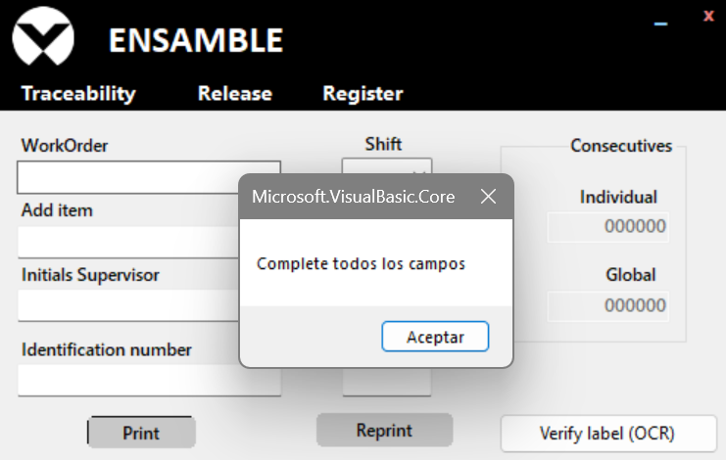
Figura 20. Mensaje de campos incompletos
Mensaje | Dónde | Qué hacer
"Complete todos los campos" | Print en Traceability, Release o Embarques | Llena los campos obligatorios. En Release, primero haz Search para llenar WorkOrder e Item
"Ingrese un número válido en TextBox10." | Print en Traceability | Escribe un número entero en Number of copies
"Ingresa una cantidad válida." | Reprint en Traceability | Escribe un número entero en No. of Reprints
"Ingrese un número válido." | Print en Release | Escribe un número de 1 o más en Numer of copies
"Ingresa un valor valido" | Reprint en Release | Escribe un número de 1 o más en No. of Reprints
"Ingrese un número válido para la cantidad." | Embarques | Escribe un número entero en el campo de copias
"Por favor, ingresa un serial antes de realizar la búsqueda." | Search | Escribe el serial
"No se encontraron resultados para el serial proporcionado." | Search | Revisa que el serial esté bien escrito y que se haya impreso en esta estación
"La etiqueta … ya está LIBERADA/RECHAZADA. No se puede liberar ni rechazar de nuevo." | Search, Print o Reject en Release | La etiqueta ya fue procesada. No hay nada más que hacer con ella
"El serial … no existe en la base de datos." | Print o Reject en Release | Revisa el serial
"Escribe el serial y quién rechaza (Released by)." | Reject | Llena Serial y Released by:
"Todavía no se ha impreso ninguna etiqueta de liberación en esta sesión." | Reprint en Release | Solo se puede reimprimir una liberación hecha desde que abriste la app
"Usuario y/o contraseña incorrectos. Intente de nuevo." | Inicio de sesión | Revisa usuario y contraseña (la contraseña distingue mayúsculas)
"No hay usuarios registrados…" | Inicio de sesión o Register | Crea el primer usuario con Register
"Error al almacenar los datos en la base de datos: …" | Print en Traceability | La etiqueta se imprimió pero no quedó registrada. Sepárala, no la uses y avisa al responsable técnico
"Error al cargar los valores desde la base de datos: …" o cualquier otro "Error al … base de datos" | Al abrir la app o al imprimir | Avisa al responsable técnico
"El archivo Spot.txt no existe." | Al abrir la app | Avisa al responsable técnico (falta la configuración de la estación)
Encabezado gris ERROR con "No se encontró Python…" o "no se encontro Tesseract OCR" | Verify label (OCR) | Falta software en la computadora. Avisa al responsable técnico
ERROR con "No se pudo abrir la camara." | Verify label (OCR) | Revisa que la cámara esté conectada y que no la esté usando otro programa
ERROR con "No se capturo ninguna etiqueta." | Verify label (OCR) | Saliste con Q sin pulsar ESPACIO. Vuelve a intentarlo
ERROR con "No se pudo abrir la imagen." | Verify label (OCR) | El archivo no es una imagen válida. Elige otro

10. Buenas prácticas
- Una etiqueta por pieza. Usa Number of copies con el número exacto de etiquetas que necesitas: cada una lleva un serial distinto.
- Evita reimprimir en Traceability. Cada Reprint crea un serial y un registro nuevos. Si una etiqueta salió mal, apártala y avisa a QA para que la rechace con Reject.
- Llena todos los campos, aunque la app solo exija algunos.
- Escribe la orden de trabajo y el item en mayúsculas, tal como vienen en la orden, y sin signos raros. El código de barras de la etiqueta (Code 39) solo admite mayúsculas, números y algunos signos (- . $ / + % y espacio): la app convierte a mayúsculas y omite lo demás, pero el registro guarda lo que escribiste, y la verificación puede marcar que el item no coincide.
- Revisa la impresora predeterminada antes de imprimir: la app no pregunta a qué impresora mandar.
- Verifica antes de liberar: imprime → verifica con Verify label (OCR) → si sale LIBERAR, libera en Release.
- Si la verificación sale REVISIÓN MANUAL, revisa la etiqueta a simple vista antes de decidir. Si sale RECHAZAR, aparta la etiqueta.
- No compartas tu contraseña de QA y escribe tu propio nombre en Released by:.
- Cierra la sesión de Release cuando termines: pulsa Traceability para volver a la pantalla de impresión. La próxima vez que alguien entre a Release se pedirá usuario y contraseña.
- No abras ni edites los archivos de configuración de la estación (por ejemplo No_borrar_ni_abrir.txt).

11. Glosario
Término | Significado
WO | Work Order, orden de trabajo
M/I | El item (número de parte) de la pieza. En la etiqueta va como código de barras
SV | Supervisor. En la etiqueta van sus iniciales
Rv | Revisión. Solo en estaciones PIPING
SN | Serial Number, número de serie de la etiqueta
QA | Quality Assurance, aseguramiento de calidad. Es quien libera o rechaza
Poka-yoke | Mecanismo a prueba de errores. Aquí: la verificación que rechaza una etiqueta cuando un dato leído no coincide con lo registrado
Consecutivo global | Número que va al final del serial. Sube en 1 con cada etiqueta registrada en la base de datos
Consecutivo individual | Cuenta de etiquetas impresas en esta estación
Liberar | Aprobar una etiqueta por calidad e imprimir su etiqueta de liberación
Rechazar | Marcar una etiqueta como no válida. Ya no se podrá liberar

